深 圳 大 学 实 验 报 告

课程名称： 编译原理

实验项目名称： 实验四、自底向上的语法分析程序设计

学院： 计算机与软件学院

专业： 软件工程

指导教师： 尹剑飞

报告人：张欣杰 学号：2020151091 班级： 软工02

实验时间： 2023年4月 19 日至5月 19 日

实验报告提交时间： 2023/05/27

教务处制
实验目的与要求：
目的：通过设计、实现基于LR分析法的语法分析程序，掌握并能应用自底向上的语法分析技术进行语法分析。
要求:
第一部分：LR(0)活前缀DFA的构造
输入文件：一个普通的文法（具体格式可参考实验1）
输出文件：输入文法的活前缀DFA
思考：如何把一个DFA（状态转换图）输出？
两个重要部分的内容：
- 每个状态包含的LR（0）项目
  - LR（0）项如何表示？
  - 每个状态的基本项如何表示？
  - 每个状态的项目闭包如何获得、如何表示？
  - 每个状态的包含的LR（0）项目如何输出？
- 状态转移部分
  - 从一个状态，遇到什么字符，转到下一个状态，这个状态转移信息如何在代码中实现并且输出？
第二部分：LR(0)分析表的构造
输入文件：第一部分实验的输出DFA
处理： 根据规则，构造LR（0）分析表
思考：LR（0）分析表在程序中如何表示、存储？
输出文件：LR（0）分析表；
思考：LR （0）分析表如何输出？

第三部分：（选做）SLR（1）分析表的构造
输入文件：第一部分实验的输出DFA
处理： 根据规则，构造SLR（1）分析表
First、Follow集的求解可利用实验3的选做内容。
思考：SLR（1）分析表在程序中如何表示、存储、输出？
输出文件：SLR（1）分析表；

第四部分：（选做）LR（1）分析表的构造
输入文件：第一部分实验的输入文法
处理： 改进第一部分的LR（0）活前缀DFA的内容，使得能够构造
LR（1）活前缀DFA
根据规则，构造LR（1）分析表
思考：LR（1）活前缀DFA、LR（1）分析表的表示、存储、输出？
输出文件：LR（1）分析表；

第五部分：基于LR分析表的语法分析
输入文件：第一部分实验的输入文法，并在最后面，增加一个字符串
处理： 判断输入字符串能否归约成开始符号，若可以，给出归约过程。
输出文件：利用第二（或三、四）部分输出的分析表，实现基于LR的语法分析过程。并在最后面，给出给定字符串的归约过程（若存在）或说明不能从给定字符串归约到开始符号。
备注： 利用归约过程输出的产生式序列，改进实验3第一部分的内容，输出得到的语法树。。

方法、步骤：
要完成本实验，依据实验要求进行分解，需要完成的实验步骤是：
- 如何把一个DFA（状态转换图）输出？
首先构建一个DFA类，在类内包含state_group列表，即状态集列表，用该变量存储DFA的状态，然后使用一个state类进行存储当前状态下的状态名称、当前状态下的产生式、以及状态转换集。在完成DFA的构建之后可以使用python的PrettyTable模块进行表格输出，其中表头元素为"State","Production","Transform"，“State”用于展示当前的状态名，Production展示当前状态下的产生式，“Transform”用于展示当前状态下的状态转换集。
- LR（0）项如何表示？
使用Dot类用于存储LR(0)的项，该类中包含当前产生式production，dot的下标dot_index，其中包含多个方法，get_dot获取当前dot的下标，get_production获取当前产生式，其中还有个最重要的方法为move_dot，该方法用于向前看，即在给定该项的上下文中，可以紧跟在该项之后的符号，返回值为分析后的下一项产生式。
- 每个状态的基本项如何表示？
首先在输入的文法基础上进行增广，在文法列表的头部添加产生式“S’→S”，然后遍历产生式列表，一次对产生式进行初始化，将产生式初始化为基本项，具体过程为：首先将遍历到的产生式使用spilt(“->”)进行分割，分割成左部和右部，在右部的第一个位置添加一个“.”，然后将左右部分再次连接起来，产生状态的基本项。
- 每个状态的项目闭包如何获得、如何表示？
项目闭包的获取过程如下：首先初始化闭包为当前状态中的项目集合；然后遍历遍历闭包中的每个项目：如果项目的点（dot）后面是非终结符，则将该非终结符对应的所有产生式加入闭包中，并将点放在产生式右部的起始位置；重复上述步骤，直到闭包不再增大。
- 每个状态的包含的LR（0）项目如何输出？
首先遍历所有状态：对于每个状态，获取该状态包含的LR(0)项目集合。然后对于每个LR(0)项目集合，输出其中的每个LR(0)项目：根据LR(0)项目的表示形式 A ->α·β，输出产生式的左部非终结符 A、产生式右部的符号序列αβ和点的位置。根据状态的不同，LR(0)项目集合的内容会有所不同。通过遍历每个状态并输出其包含的LR(0)项目集合，可以获得每个状态的LR(0)项目输出。
- 从一个状态，遇到什么字符，转到下一个状态，这个状态转移信息如何在代码中实现并且输出?
在我的代码中，state类中除了状态名、产生式列表、状态转换集之外，我还增加了两个变量，一个是end_state用于存储转移后的最终状态，另一个是transform_factor，transform_factor中存储状态转移的所遇到的字符，该变量中的元素的下标是与end_state变量中元素的下标一一对应的，以此来实现6. 从一个状态，遇到什么字符，转到下一个状态。然后在状态转换集变量transform变量中存储状态形如“From I0 transform to I1 by S”的转换字符串。
- LR（0）分析表在程序中如何表示、存储?
首先是action表，首先使用PrettyTable()初始化一个二维表格，其中表头名为“ACTION”、“#”和非终结符，然后遍历状态组，为每个状态添加一个row，如果该状态中只有一个产生式，说明当前状态的dot已经在产生式末尾，因此可以进行归规约，如果遇到的产生式为“S’->S.”且接收字符为“#”则在row中添加Acc，否则进行原产生式遍历，对产生进行规约，如果该状态为非终结态，则遍历状态集合，找到转移的下一个状态并添加到row中，然后将row加入到表格中。
GO-TO表格同理，不过GOTO针对的是终结符，将当前状态遇到对应终结符转移到的下一个状态存储至row中，然后将row加入到表格中。
- LR （0）分析表如何输出?
PrettyTable 是一个 Python 模块，用于创建和打印美观的文本表格。它提供了简单的 API，可以轻松创建表格并对其进行格式化。PrettyTable 模块的优点是它提供了简单而直观的 API，使得创建和打印表格变得非常方便。它可以处理各种类型的数据，并且可以根据需要自定义表格的样式。在数据分析、报告生成、命令行界面等方面都可以使用 PrettyTable 来呈现数据。在通过“7”中的初始化之后可以直接调用print()方法即可直接打印出LR(0)分析表
实验过程及内容：
- Dot类
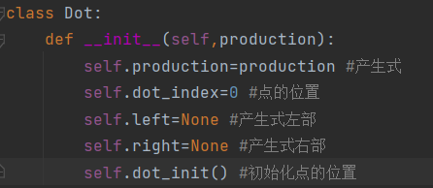
Dot_init()方法：初始化点的位置
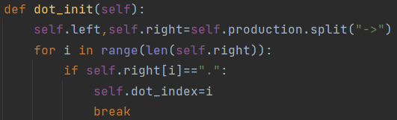
Get_dot()方法：获取当前点的位置
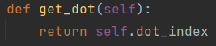
Move_dot()方法，点往前移一个位置，返回值为移动后的产生式
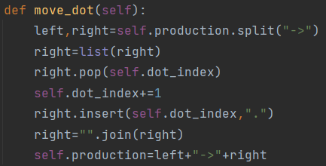
Get_production()方法：获取当前产生式
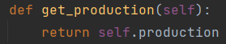
- State类
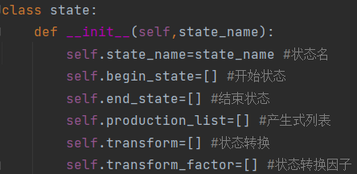
该类中包含的get类型的方法与Dot类基本一致，在这里不做过多赘述。
add_production()方法：往产生式列表中增加产生式
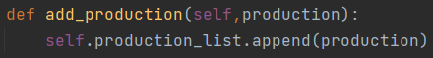
add_state_transform()：往开始状态、结束状态、状态转换、状态转换因子列表添加元素
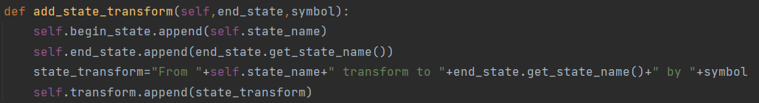
print_state()方法：将当前状态的状态名、产生式列表、状态转移列表转换成 表格并打印
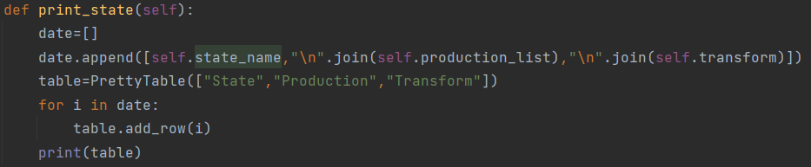
- LR0类
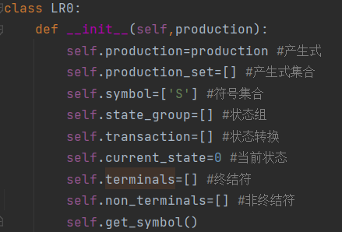
产生式为当前分析的产生式列表，产生式集合为所有LR0项的集合，符号集合为当前产生式列表出现的所有终结符和非终结符，状态组为所有状态的集合，状态转换为状态转换式，当前状态记录的是状态下标。
Get_symbol()方法：获取当前产生式列表的字符集合
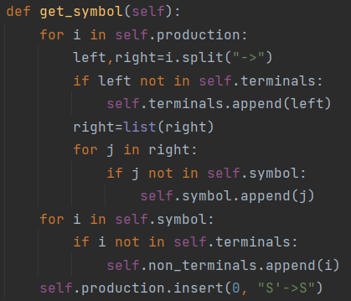
State_init()方法：初始化I0起始状态
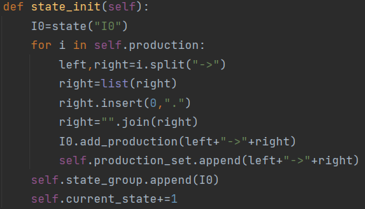
Get_dfa()方法：构建当前的产生式的dfa，使用一个循环结构进行构建，通过逐个遍历每个状态的产生式获取新状态，知道不再产生新状态为止
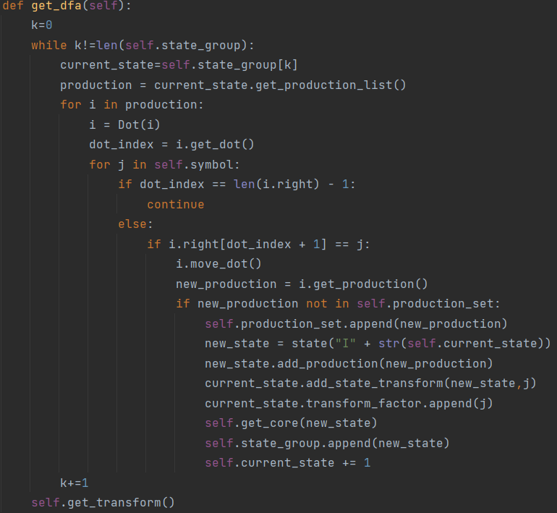
Get_core()方法：获取当前状态的状态闭包
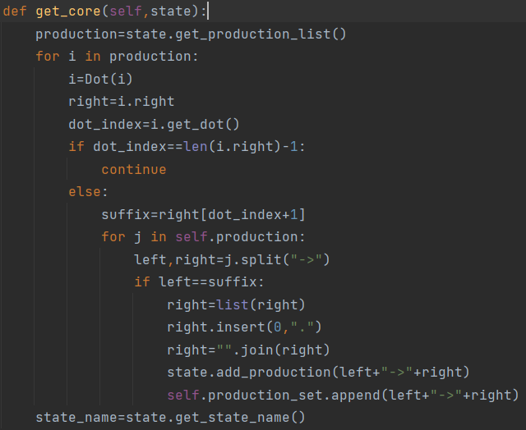
Get_transform()方法：将状态转换式子写入当前类的transaction列表中
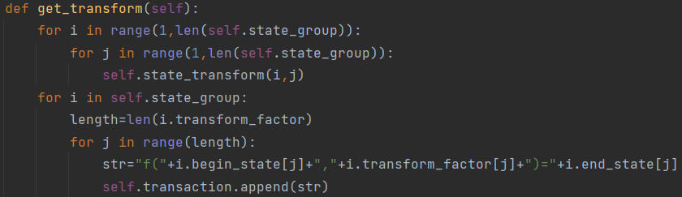
State_transform()方法：产生一个表示状态转换的字符串，将字符串写入当前状态的状态转移列表中
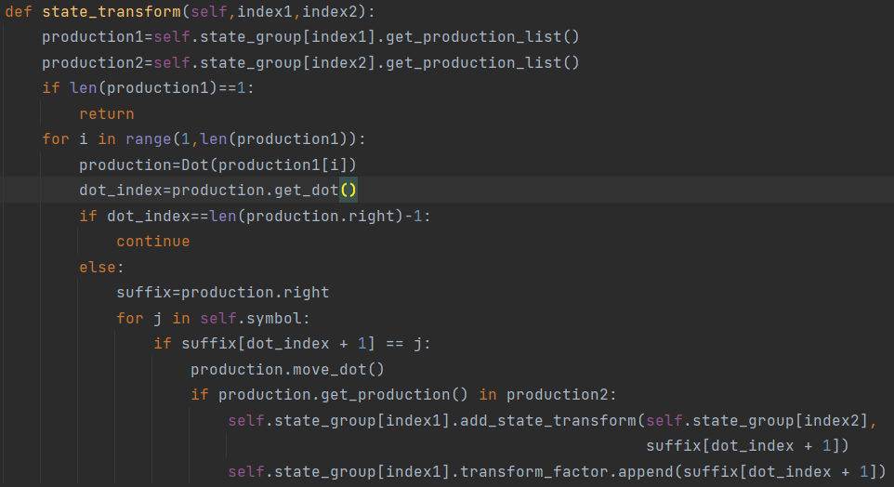
Get_action_table()方法：构建当前action表格
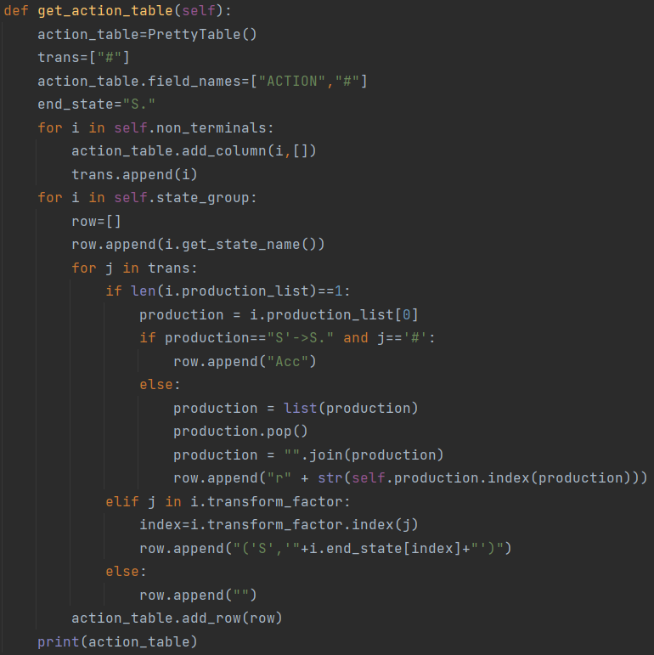
Get_goto_table()方法：构建goto表
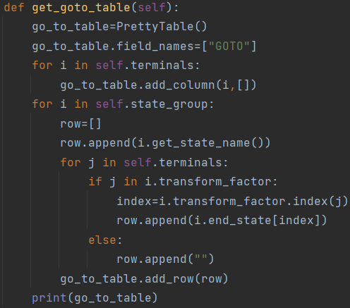
Print_dfa()方法：打印状态集、状态转移式、action表和goto表
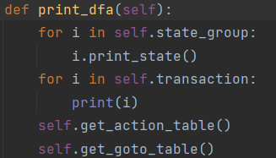
- 运行结果
输入为input.txt，内容如下：
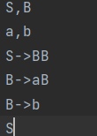
调用实验1的文法分析程序提取产生式然后进行LR0分析
输出结果如下：
状态集合：状态1
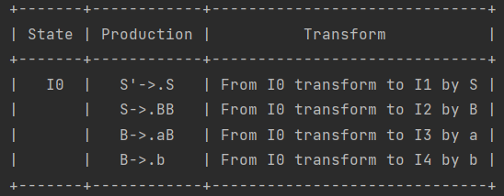
状态2
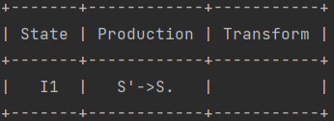
状态3
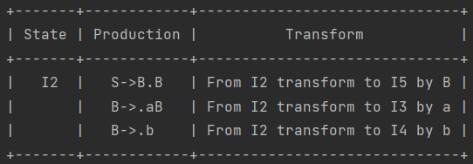
状态4
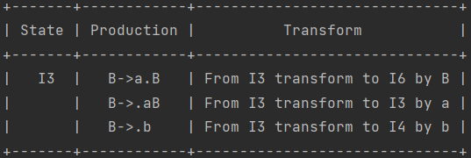
状态5
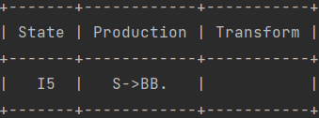
状态6
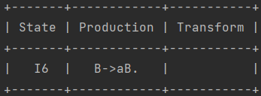
状态转移式
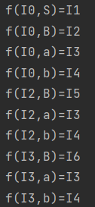
ACTION表
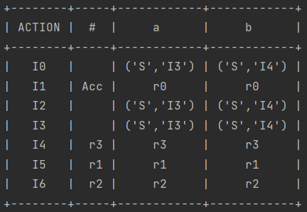
GOTO表
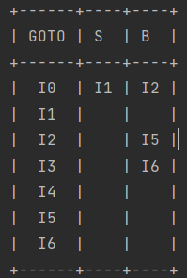
语法树及叶子节点
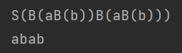
实验结论：
DFA 的构造：DFA 是一种有限状态自动机，用于表示正则语言或有限自动机的状态转换图。我们通过构造 DFA，可以确定给定输入是否属于特定的语言。在本实验中，我们学习了 DFA 的构造算法，并实现了构造 DFA 的代码。通过 DFA，我们可以进行词法分析、模式匹配和语法分析等任务。
LR(0) 分析表的构造：LR(0) 分析是一种自底向上的语法分析方法，用于分析和处理上下文无关文法。LR(0) 分析表是在构造 LR(0) 项集族的基础上生成的，它记录了在每个状态和输入符号的组合下应采取的动作（移入、规约或接受）以及下一个状态的转换。在本实验中，我们学习了构造 LR(0) 分析表的算法，并实现了构造 LR(0) 分析表的代码。
分析表的输出：通过使用适当的数据结构和算法，我们可以将构造的 LR(0) 分析表以可读的方式输出。在本实验中，我们选择使用 PrettyTable 模块来创建和打印表格，以展示 LR(0) 分析表。PrettyTable 提供了简单而直观的 API，使得打印表格变得方便和美观。
心得体会：
通过实验，我们深入了解了 DFA 的构造、LR(0) 分析表的构造以及如何输出和呈现分析表的过程。这些知识和技能对于理解和实现语法分析器、编译器和解释器等程序非常重要，为我们更好地理解和应用编程语言提供了基础。
对LR语法分析的理解：LR是一种自底向上的语法分析方法，用于分析和处理上下文无关文法。LR 分析器根据输入符号串和文法规则构建一个分析栈，通过不断的移进和规约操作，最终判断输入符号串是否符合给定的文法。LR 分析器的核心是状态机和分析表。状态机表示了文法规则的推导过程，通过状态转移来构建分析栈。分析表记录了在每个状态和输入符号的组合下应采取的动作（移进、规约或接受）以及下一个状态的转换。LR 分析器根据输入符号和当前状态，在分析表中查找对应的动作，并进行相应的操作。
指导教师批阅意见：

成绩评定：

指导教师签字：
年 月 日
备注：

